С. Фальманом для ускорения процесса обучения было предложено модифицировать активационные функции стандартных нейронов. Так вместо обычной сигмоиды была введена конструкция [169]

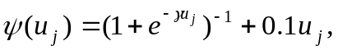 (4.184)

а вместо гиперболического тангенса –

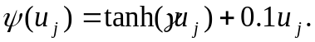 (4.185)

Алгоритм обучения, получивший название “Quickprop”, имеет форму

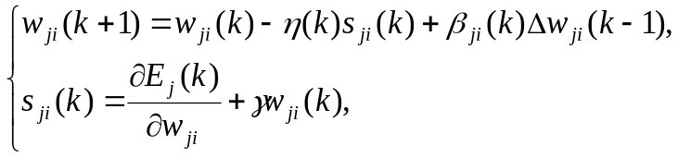 (4.186)

где

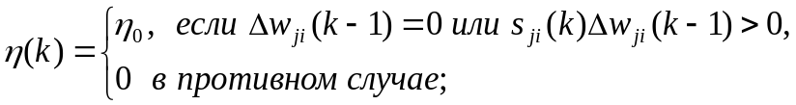 (4.187)

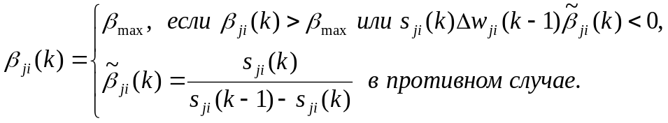 (4.188)

Обычно значения свободных параметров принимаются 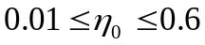, 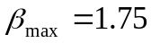.
Достаточно часто “Quickprop”-алгоритм используется в упрощенной форме [27]:

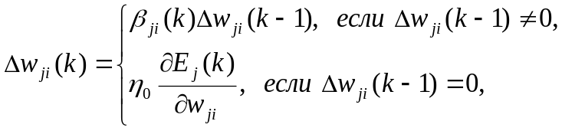 (4.189)
где
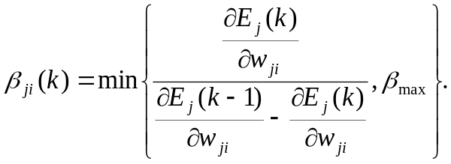 (4.190)

Еще один метод ускорения процесса обучения, получивший название алгоритма динамической адаптации, рассмотрен в [4]. Идея этого метода состоит в том, что в направлении антиградиента 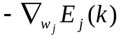 вычисляется два набора синаптических весов вместо одного

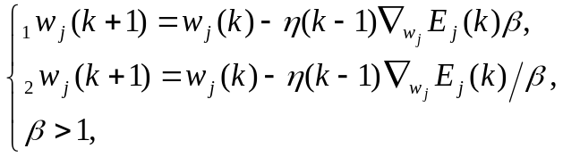 (4.191)

рассчитывается параметр шагая

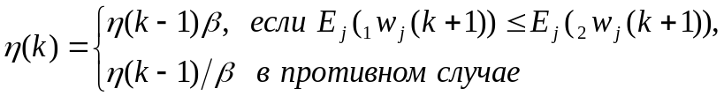 (4.192)

и, наконец, пересчитываются синаптические веса

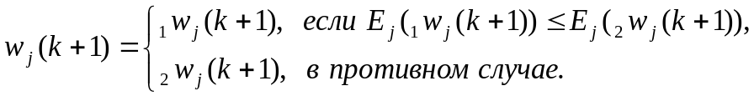 (4.193)

Перечень возможных подходов к ускорению процесса обучения можно было бы продолжать, однако поскольку все рассмотренные алгоритмы строятся на тех или иных эвристиках, достаточно трудно сформулировать общие рекомендации по их использованию. В каждой конкретной задаче наилучшим может оказаться любой из описанных здесь подходов.
Все рассмотренные выше алгоритмы обучения с точки зрения теории оптимизации [160] относятся к градиентным процедурам, или процедурам оптимизации первого порядка т.е. таким, при построении которых используются только первые производные целевых функций.
Добиться существенного повышения качества процессов обучения можно, переходя к так называемым ньютоновским алгоритмам, или процедурам второго порядка, при синтезе которых кроме первых используются производные и второго порядка [15, 18].

Для глобальной целевой функции

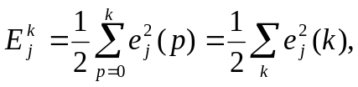 (4.194)

заданной на всей обучающей выборке, алгоритм настройки синаптических весов может быть записан в виде

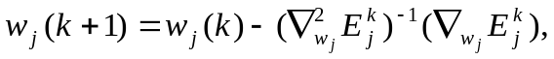 (4.195)
где
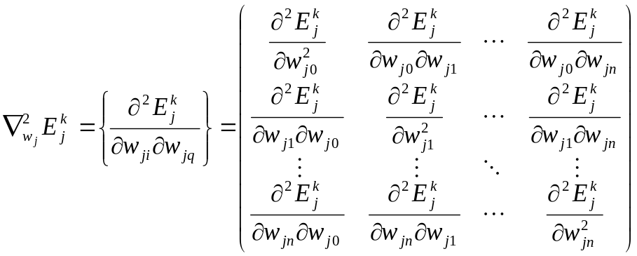 (4.196)

– 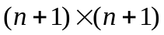 – матрица-гессиан, образованная вторыми производными; 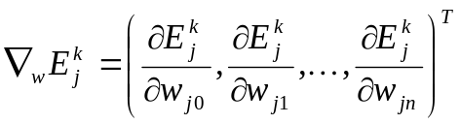 - 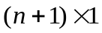 – вектор-градиент.
И хотя с теоретической точки зрения ньютоновские методы существенно превосходят градиентные, на практике возникают проблемы как с вычислением самого гессиана, так и с его обращением, особенно при работе в реальном времени.
Поэтому в задачах обучения искусственных нейронных сетей широкое распространение получили псевдоньютоновские методы, использующие те или иные упрощенные представления гессиана.
В простейшем из таких алгоритмов [4]

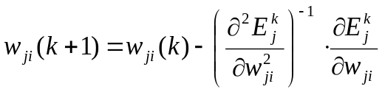 (4.197)

пренебрегают внедиагональными элементами гессиана. К сожалению, несмотря на простоту численной реализации, этот алгоритм может приводить к значительным колебаниям в процессе настройки весов.
Более строгие и эффективные результаты могут быть получены на основе методов нелинейной идентификации систем [170-175].
Перепишем целевую функцию (4.194) в виде

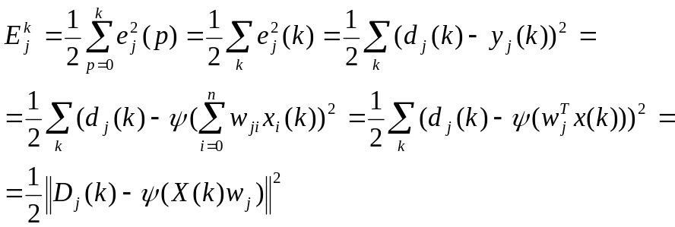 (4.198)

(здесь - вектор обучающих сигналов; – матрица входных сигналов на временном интервале от до ) и введем в рассмотрение 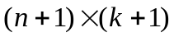 - матрицу 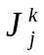, с элементами 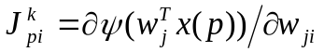, и – матрицу 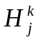, элементы которой имеют вид

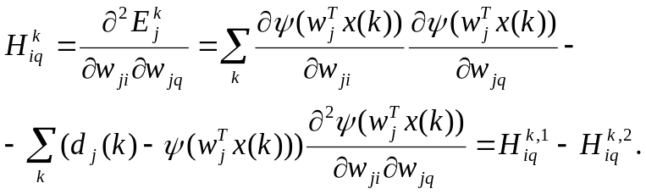 (4.199)

При некоторых весьма необременительных предположениях относительно характера активационных функций 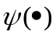 [18], членами 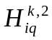 можно пренебречь, т.е. положить

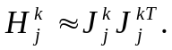 (4.200)

Тогда итерационный релаксационный процесс минимизации критерия (4.198) может быть записан в форме процедуры Гаусса- Ньютона [170]

(4.201)

где верхний индекс 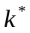 обозначает номер итерации ускоренного машинного времени, в котором обрабатывается полный набор сигналов 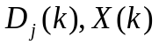.
На практике наибольшее распространение получили алгоритмы Хартли [176]

(4.202)

где 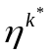 - некоторый положительный демпфирующий параметр, и Марквардта [177]

(4.203)

где 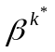 - скалярный параметр; 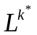 - неотрицательно определенная регуляризующая матрица, обеспечивающая устойчивость процессу обучения.
Объединяя (4.202) и (4.203), можно записать следующий обобщенный алгоритм вычисления синаптических весов:

(4.204)

Процесс уточнения оценок в машинном времени прекращается либо при поступления нового наблюдения 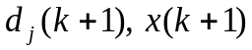, либо при выполнении условия

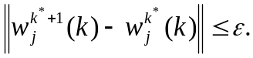 (4.205)

Алгоритмы (4.201) – (4.204) относятся к так называемым пакетным алгоритмам обучения, когда вся имеющаяся выборка наблюдений обрабатывается одновременно – по «эпохам», а уточнение синаптических весов производится в ускоренном времени. Естественно, что использование подобных процедур в реальном времени достаточно проблематично, поскольку между двумя тактами реального времени должно успеть произойти несколько эпох обучения.
Использовать псевдоньютоновские алгоритмы обучения в реальном времени можно, ограничивая объем обрабатываемой выборки, т.е. переходя к одношаговым и многошаговым алгоритмам с конечной памятью.
Рассматривая одношаговый вариант алгоритма (4.204) в виде

(4.206)

с учетом соотношений для псевдообратных матриц [122]

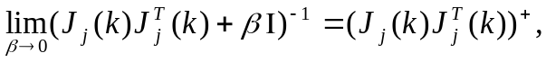 (4.207)

(4.208)

(здесь 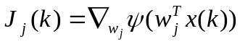), приходим к процедуре [178]

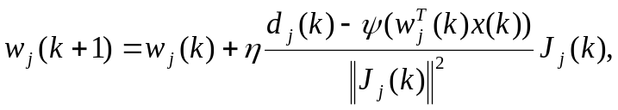 (4.209)

являющейся обобщением алгоритма Качмажа (4.15) на нелинейный случай.
На основе процедуры (4.209) несложно получить оптимальные модификации дельта-правила обучения [179,180]. Так, например, оптимальная форма алгоритма (4.135) имеет вид

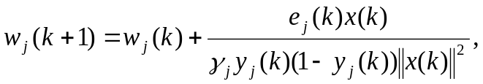 (4.210)

а алгоритму (4.136) соответствует процедура

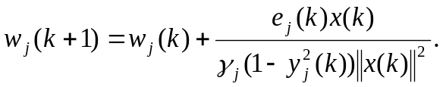 (4.211)

Аналогично предыдущему для произвольной регуляризующей добавки можно записать одношаговый алгоритм обучения

(4.212)

который с помощью формулы Шермана-Моррисона преобразуется к простому виду [178]

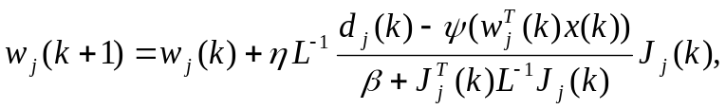 (4.213)

являющемуся обобщением (4.71).
Для обучения искусственных нейронных сетей достаточно широкое распространение получил псевдоньютоновский алгоритм Левенберга-Марквардта [18,33] имеющий вид

(4.214)

Несложно видеть, что он является частным случаем процедуры (4.213) и путем несложных преобразований может быть приведен к форме [181]

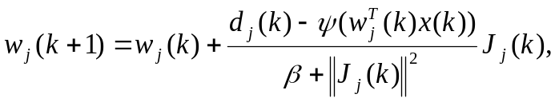 (4.215)

являющейся нелинейным обобщением аддитивного алгоритма Качмажа. Таким образом при использовании алгоритма Левенберга-Марквардта полностью отпадает необходимость в операции обращения матриц.
Вводя экспоненциальное взвешивание устаревшей информации, на основе (4.209) можно построить модифицированный алгоритм типа стохастической аппроксимации

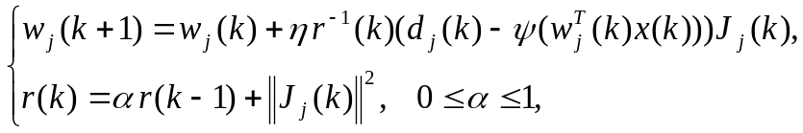 (4.216)

частным случаем которого является (4.53).
Беря в качестве основы (4.213), получаем алгоритм

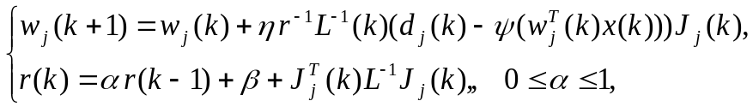 (4.217)

также обладающий сглаживающими и следящими свойствами.
Наряду с экспоненциальным взвешиванием информации по аналогии с (4.34) – (4.41) и (4.72) можно рассмотреть алгоритмы с конечной памятью типа «скользящее окно». Введем следующие обозначения:
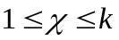 - память алгоритма;
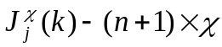 – матрица, образованная градиентами 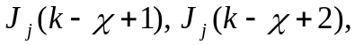 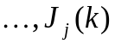;
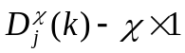 - вектор обучающих сигналов на интервале 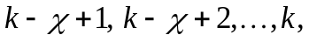
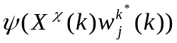 - вектор выходов настраиваемого нейрона на интервале 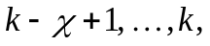 полученный в результате -й машинной итерации;

(4.218)

(4.219)

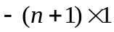 – вектор.
Еще раз заметим, что машинные итерации происходят с частотой, превышающей частоту поступления данных. Тогда многошаговый нелинейный алгоритм может быть записан в виде [111]

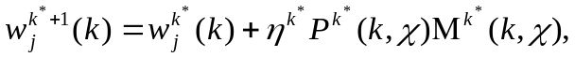 (4.220)

- ввод -го наблюдения:

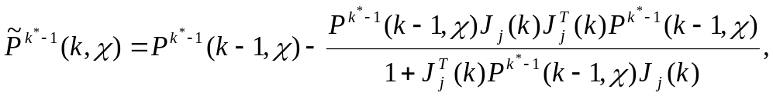 (4.221)

- сброс 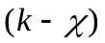-го наблюдения:

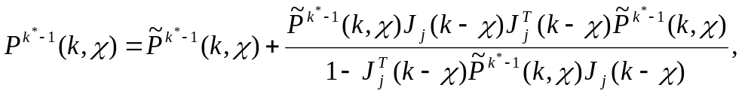 (4.222)

- ввод нового регуляризатора 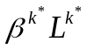 на -й машинной итерации:

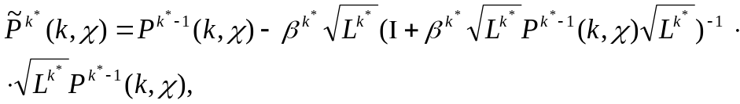 (4.223)

- сброс старого регуляризатора:

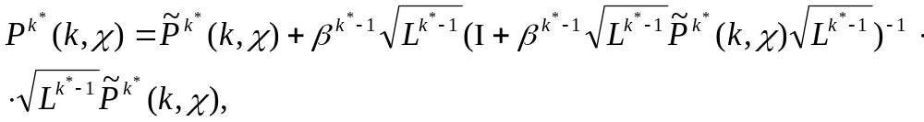 (4.224)

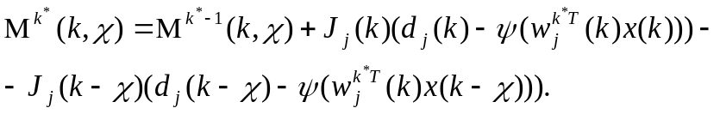 (4.225)

Рассмотренные алгоритмы (4.206)-(4.225) являются адаптивными модификациями ньютоновских процедур обучения и позволяют обеспечить настройку нейронных сетей в стохастических и нестационарных условиях.
Говоря о настройке нейронных сетей, в общем случае следует иметь ввиду не только синаптические веса, но и другие свободные параметры. Так в [9] с помощью алгоритмов обучения предлагается кроме синаптических весов настраивать центры и ковариационные матрицы рецепторных полей радиально-базисных сетей. Так, полагая в качестве радиально-базисной функции обобщение (3.14)

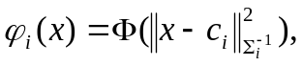 (4.226)

вводя отображение, осуществляемое сетью в виде

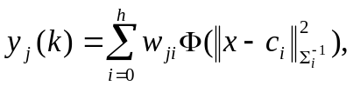 (4.227)

и локальную целевую функцию

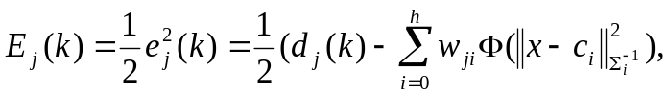 (4.228)

несложно рассчитать производные по свободным параметрам

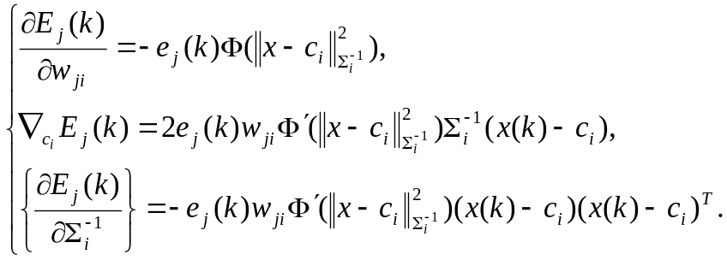 (4.229)

Алгоритм обучения радиально-базисной нейронной сети, содержащий линейную и нелинейную процедуры, в общем случае имеет вид

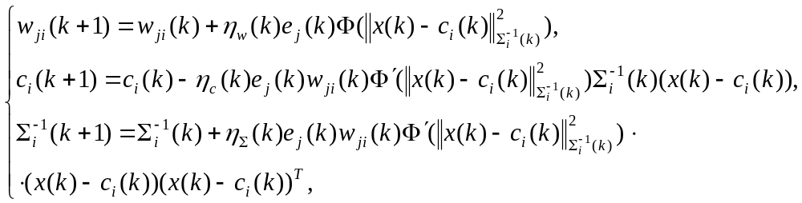 (4.230)

где 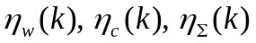 - параметры шага по соответствующим настраиваемым переменным.

4.5 Эволюционные алгоритмы обучения

Рассмотренные выше алгоритмы обучения, основанные на градиентных и ньютоновских процедурах оптимизации, реализуют так называемый регулярный подход, в рамках которого вычисление на каждом шаге синаптических весов осуществляется на основе достаточно строго формализованных правил. Однако, как отмечалось в [28, 31], регулярные процедуры хороши, но годятся не для всякой целевой функции и не для всякой архитектуры сети. В ситуациях, когда целевая функция либо выходной сигнал сети или являются недифференцируемыми, или многоэкстремальными, или просто вычисление производных по каким-либо причинам нежелательно или затруднительно, на первый план выходят эволюционные алгоритмы обучения, развивающиеся в трех относительно независимых направлениях: случайный поиск [182-186], эволюционное планирование [187-190] и генетическое программирование [191-194].
В общем случае обучение на основе эволюционного подхода основывается на элементарном методе проб и ошибок, когда решение ищется случайно и при удаче принимается, а при неудаче отвергается с тем, чтобы немедленно снова обратиться к случайному выбору как источнику возможностей. Такая случайная основа поиска решений опирается на уверенность, что именно случайность содержит в себе все возможности, в том числе и наилучшее решение [105]. В общем случае метод проб и ошибок является универсальным подходом (хотя и не всегда достаточно «быстрым») к решению задач в условиях дефицита априорной и текущей информации, к которым в полной мере могут быть отнесены задачи обучения нейронных сетей.
Одним из проявлений эффективной реализации проб и ошибок в природе являются законы эволюции, представляющие собой итеративный процесс, который включает воспроизведение в условиях мутаций, естественный отбор, случайные рекомбинации, индивидуальное обучение [44]. Наиболее ярко элемент случайности в пробах и ошибках проявляется в виде мутаций, которые имеют стохастический характер. Эти мутации могут либо улучшить, либо ухудшить приспособительные свойства биологической особи. В первом случае эта особь имеет больше шансов на выживание и, следовательно, на закрепление полученной мутации в потомстве.
Использование идей биологической эволюции в технике и породило то, что сегодня называется эволюционными алгоритмами, которые наряду с нейронными сетями и фаззи-системами сформировали новое научное направление – вычислительный интеллект (Computational Intelligence).

4.5.1 Алгоритмы случайного поиска

Общая форма алгоритмов случайного поиска в задачах обучения нейронных сетей имеет вид

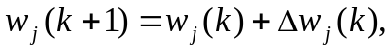 (4.231)

где 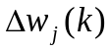 – случайная корректирующая добавка, определяющая направление смещения вектора синаптических весов на каждой итерации их уточнения.
Простейшей из таких процедур является метод случайной оптимизации (ROM) [6], состоящий в том, что к текущему вектору синаптических весов 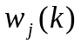 добавляется случайный вектор 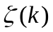. Далее вычисляется значение целевой функции 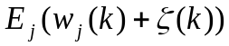и в случае

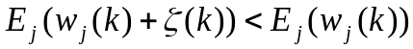 (4.232)

полагается

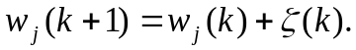 (4.233)

В противном же случае 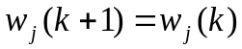, т.е. уточнение не происходит, а генерируется новая случайная проба .

К этому алгоритму близок гомеостатический поиск [183] в форме

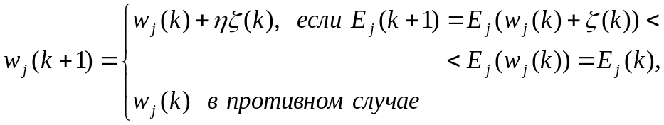 (4.234)

где 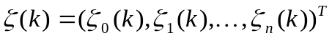 – случайный равномерно распределенный вектор такой, что 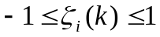; - шаг поиска.
Несмотря на крайнюю простоту этих двух алгоритмов, их использование для решения реальных задач не оправдано, поскольку связано с большими временными затратами. Как отмечал Л. А. Растригин, причины кроются в том, что подобные алгоритмы решают вопрос об отыскании решения в принципе, гарантируя при этом лишь конечность времени отыскания этого решения, которое может быть слишком велико.
Ускорить процесс обучения на основе случайного поиска можно, воспользовавшись дополнительной информацией о характере целевой функции 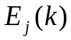 или 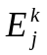, если конечно таковые сведения имеются.
Так, например, сведения о гладкости гиперповерхности позволят повысить быстродействие с помощью использования приближенного соотношения

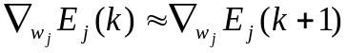, (4.235)

справедливого при малых шагах . Это соотношение приводит к интуитивному заключению, что, сделав один удачный шаг, следует продолжать двигаться в этом же направлении с высокой вероятностью успеха. На этом заключении строятся алгоритмы случайного поиска с линейной тактикой [105], простейшим их которых является алгоритм случайного спуска

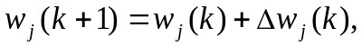 (4.236)

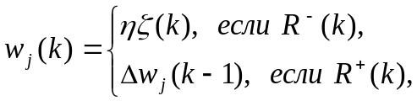 (4.237)

где символами 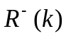 и 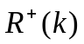 обозначены так называемые реакции процесса обучения. Отрицательная реакция связана с увеличением критерия качества

(4.238)

а положительная – с его уменьшением

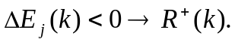 (4.239)

Смысл алгоритма (4.236), (4.237) состоит в том, что из состояния сети делаются случайные шаги в пространстве синаптических весов, пока не будет найдено направление , ведущее к уменьшению целевой функции. Положительная реакция алгоритма заключается в повторении такого шага до тех пор, пока критерий качества не начнет увеличиваться, что вызовет отрицательную реакцию – случайные пробы новых направлений и т.д.
Данный алгоритм построен на принципе «наказания» случайностью, в соответствии с которым оператор случайного шага вводится как отрицательная реакция на неудачный шаг обучения. В случае же удачи поиск действует тем же образом, который привел к положительной реакции. Такая форма поведения целесообразна для целевых функций близких к линейным, свойства которых с переходом из одного состояния в другое изменяются незначительно. Поэтому этот алгоритм иногда называется автоматом с линейной тактикой [184].
Процесс обучения с помощью алгоритмов с линейной тактикой четко подразделяется на два этапа, соответствующих двум разным образам поведения. Первый этап сводится к определению направления спуска 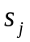, второй – это собственно настройка весов в выбранном направлении до тех пор, пока целевая функция не начнет увеличиваться.
Рассмотрим некоторые из возможных способов определения направления спуска.
Наиболее естественной представляется чисто случайная оценка направления спуска. Смысл ее сводится к попытке спуска вдоль случайно выбранного направления:

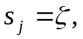 (4.240)

где 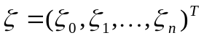 – единичный случайный вектор, равномерно распределенный по всем направлениям в пространстве синаптических весов.
Далее оценка направления спуска по наилучшей из нескольких случайных проб. Из исходной точки на расстояние пробного шага 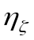 делается несколько случайных проб показателя качества 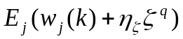 в случайных направлениях 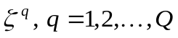. За направление спуска 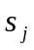 выбирается то, которое обеспечило наименьшее значение показателя качества

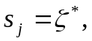 (4.241)

где 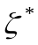 удовлетворяет очевидному условию

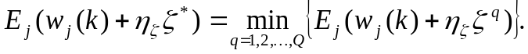 (4.242)

Несложно видеть, что при 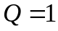 это оценка вырождается в предыдущую.
Используется также оценка направления спуска методом статистического градиента. В этом случае за направление движения принимается средневзвешенное из  случайных направлений, каждое из которых берется с весом, соответствующим приращению критерия качества вдоль этого направления

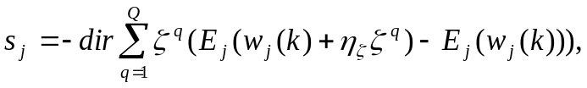 (4.243)

где 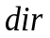 – это единичный вектор, определяющий интересующее нас направление

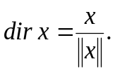 (4.244)

Наконец, следует отметить ортогонализированный метод статистического градиента. Этот метод определения направления спуска 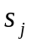 отличается от предыдущего тем, что случайные направления 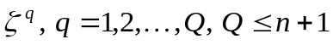 ортогональны, т.е.

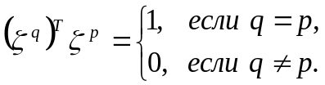 (4.245)

Можно видеть, что при 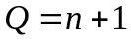, т.е. при числе ортогональных проб равном числу настраиваемых весов, этот метод вырождается в алгоритм оптимизации Гаусса-Зайделя [105, 195].
Далее можно перейти ко второму этапу обучения – собственно спуску. Сам по себе процесс спуска заключается в определении минимума целевой функции вдоль выбранного направления . Чаще всего это шаговая процедура, причем после каждого шага принимается решение: двигаться ли дальше или прекратить спуск и обратиться к первому этапу.
В качестве наиболее известных алгоритмов спуска можно выделить, например, спуск с парными пробами, когда вдоль направления спуска берутся парные пробы, дающие возможность принять решение: спускаться дальше или прекратить спуск и вернуться к первому этапу. Алгоритм имеет вид

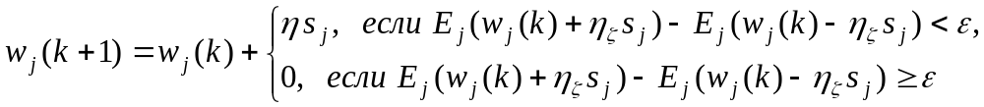 (4.246)

и для него характерно четкое расчленение пробных и рабочих шагов. Именно поэтому его иногда называют алгоритмом с разделенными пробными и рабочими шагами [183].
В задачах обучения ИНС, особенно в реальном времени, более предпочтительными представляются алгоритмы с совмещенными пробными и рабочими шагами такие, как совмещенный спуск

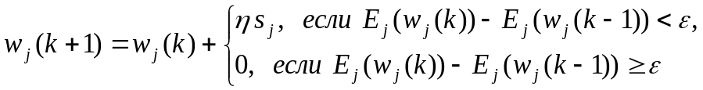 (4.247)

и реверсный поиск, являющийся расширением базового ROM [6]

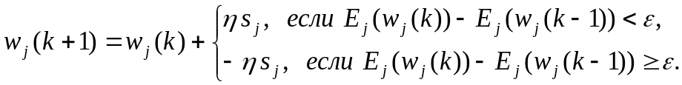 (4.248)

Алгоритм (4.248) строится на интуитивных предположениях о том, что если направление ведет к возрастанию, то – – возможно к убыванию целевой функции.
Рассмотренные алгоритмы случайного поиска с линейной тактикой обладают существенным недостатком [185]: в процессе спуска выбранное направление все менее и менее соответствует антиградиентному и поэтому линейный спуск довольно быстро теряет смысл. Данное обстоятельство заставляет обратиться к коррекции направления спуска в процессе самого спуска. Это может быть осуществлено различными способами. Одним из простейших таких способов является введение незначительного «рыскания» (зондирования) в процессе обучения, при котором оценивается эффективность новых направлений с тем, чтобы принять или не принять их. Рыскание в процессе спуска при этом может быть как регулярным, так и чисто случайным. Алгоритм такой коррекции может иметь, например, следующий вид:

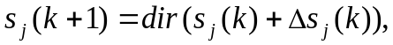 (4.249)
где
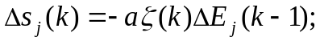 (4.250)

- коэффициент рыскания.
Видно, что при 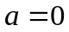 – это обычный линейный спуск. При 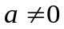 вектор 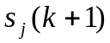 в процессе спуска будет разворачиваться в том направлении, где приращение 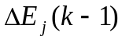 минимально.
Вторым, более радикальным способом улучшения характеристик спуска является использование так называемых локальных алгоритмов случайного поиска [105]. Локальность алгоритма поиска определяется его независимостью

